**ACTIVITAT AVALUABLE AC1**

**Mòdul:** MP05-ENTORNS DE DESENVOLUPAMENT

**Alumne:**

**UF:** UF1 – Desenvolupament de programari

**Professor:** Marc Callejón

**Data d’entrega:** 8/11/2023

**Mètode d’entrega:** clickEdu

**Resultats de l’aprenentatge:**

RA1. Reconeix els elements i les eines que intervenen en el desenvolupament d’un programa informàtic, analitzant les seves característiques i les fases en què actuen fins arribar a la seva posada en funcionament.

RA2. Avalua entorns de desenvolupament integrat analitzant les seves característiques per editar codi font i generar executable.

**¿Cuáles son los comodines para la consola de Windows? Explica cómo funcionan**

Empezamos con el " * "que hace coincidir cualquier número de caracteres. Se puede usar el asterisco en cualquier sitio de una cadena de caracteres. como por ejemplo **(qu*)encuentra qué, quién etc...**

Continuamos con (?) que hace coincidir un carácter alfabético individual en una posición concreta. Como por ejemplo (**b?l) encuentra bala, billete y bola.**

([ ]) Ahora los corchetes, que hacen coincidir los caracteres incluidos entre los corchetes. Ejemplo sencillo: **(b[ao]l) encuentra bala y bola pero no billete.**

(!) el signo de exclamación, que excluye los caracteres incluidos entre los corchetes. E aquí un básico ejemplo:

**(r[!oc] )a encuentra risa y rema pero no roca ni rosa.**

(-) Hace coincidir cualquier intervalo de caracteres. Recuerde que debe especificar los caracteres en orden ascendente (de la A a la Z, no de la Z a la A). **Como ejemplo: a[m-s]a encuentra ama, ata y asa.**

(#) el hashtag o sharp, hace coincidir cualquier carácter numérico.

**Como 1#3 encuentra 103, 113 y 123.**

**Haz una lista de todos los comandos vistos en la consola de windows, con su equivalente en la consola de LINUX. Explica qué hacen y añade alguno de sus modificadores para cada comando.**

**1.- Windows: dir - Linux: ls**

**¿Que hace?: Muestra el contenido de un directorio.**

**Modificadores de Linux:**

**-l: Muestra información detallada.**

**-a: Muestra archivos ocultos.**

**-t: Ordena por fecha y hora.**

**2.- Windows: cd - Linux: cd**

**¿Que hace?: Cambia el directorio de trabajo.**

**3.- Windows: copy - Linux: cp**

**¿Que hace?: Copia archivos o directorios.**

**Modificadores de Linux:**

**-r: Copia directorios de manera recursiva.**

**-i: Pide confirmación antes de sobrescribir archivos.**

**4.- Windows: move - Linux: mv**

**¿Que hace?: Mueve o renombra archivos y directorios.**

**Modificadores de Linux:**

**-i: Pide confirmación antes de sobrescribir archivos.**

**5.- Windows: del o erase - Linux: rm**

**¿Que hace?: Elimina archivos.**

**Modificadores de Linux:**

**-r: Elimina directorios de manera recursiva.**

**-f: Forzar eliminación sin preguntar.**

**6.- Windows: mkdir - Linux: mkdir**

**¿Que hace?: Crea un nuevo directorio.**

**7.- Windows: rmdir - Linux: rmdir o rm -r**

**¿Que hace?: Elimina un directorio vacío.**

**Modificadores de Linux:**

**-r: Elimina directorios de manera recursiva.**

**8.- Windows: cls - Linux: clear**

**¿Que hace?: Limpia la pantalla de la consola.**

**9.- Windows: type - Linux: cat**

**¿Que hace?: Muestra el contenido de un archivo en la consola.**

**10.- Windows: tasklist - Linux: ps**

**¿Que hace?: Muestra una lista de procesos en ejecución.**

**Modificadores de Linux:**

**aux: Muestra una lista detallada de procesos de todos los usuarios.**

**Instala una máquina virtual con cualquierversión de Windows**

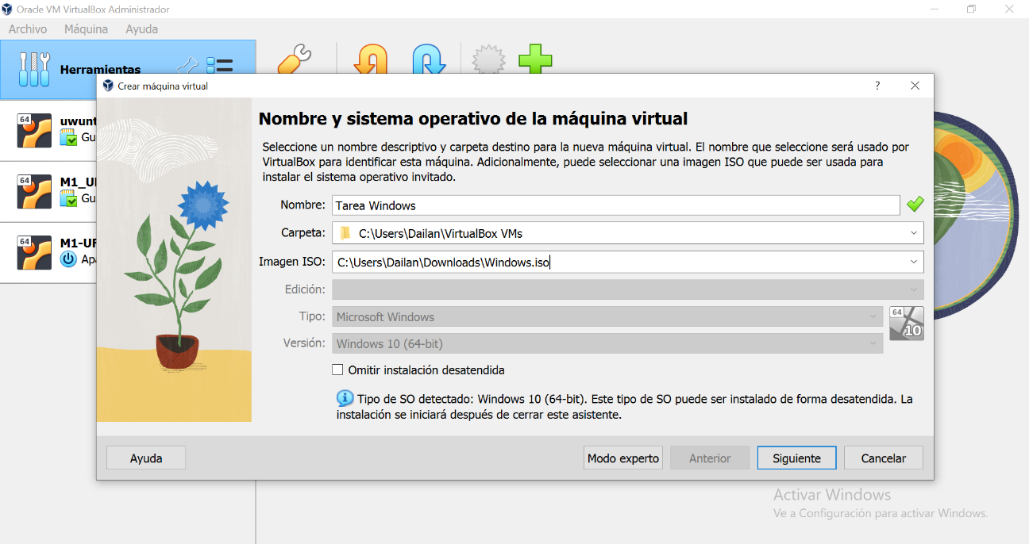

**Crea un repositiorio comandosConsola**

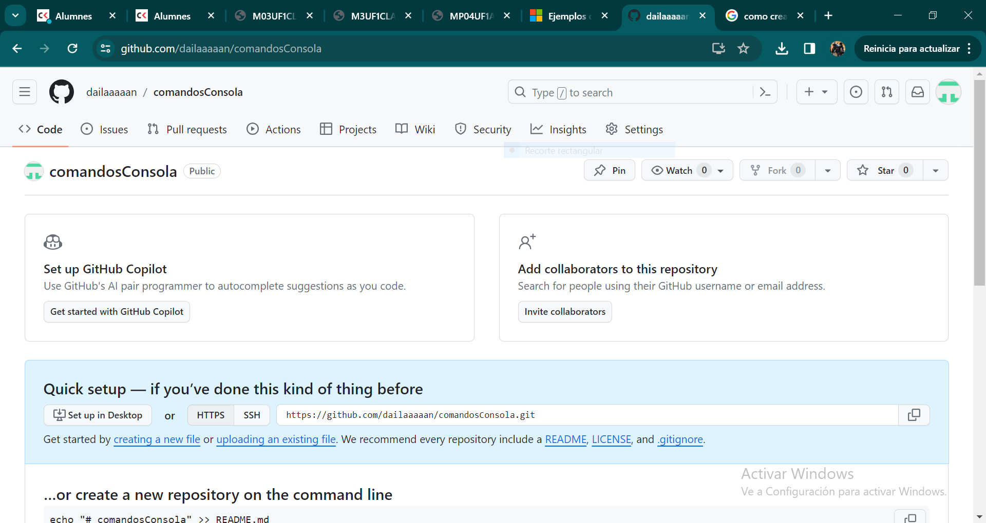

**Realiza las siguientes acciones en la consola de windows (CMD) y documenta el comando utilizado junato a una captura de pantalla.**

* Crea una carpeta llamada "EjercicioConsola" en tu directorio de usuario y dentro:

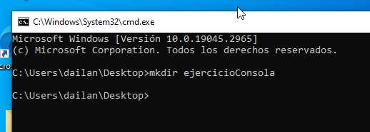

Creamos una carpeta con el comando mkdir

* Crea un archivo llamado "notas.txt" que contenga una línea de texto

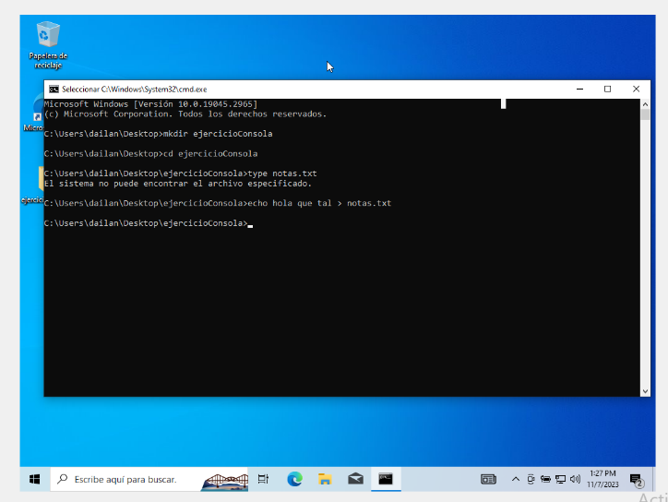

Con el comando echo y el comando type creamos y escribimos dentro

* Crea una carpeta llamada "Documentos".

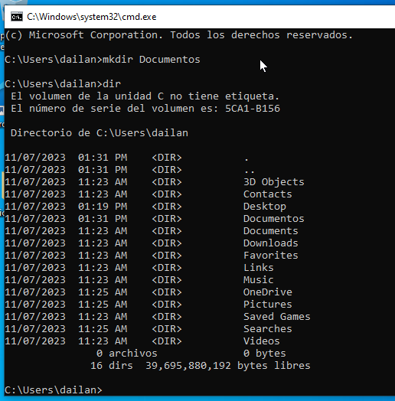

Nuevamente mkdir para crear una carpeta nueva

* Dentro de la carpeta "Documentos", crea tres archivos con nombres "archivo1.txt", "archivo2.txt" y "archivo3.txt".

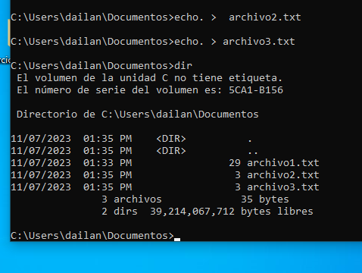

Nuevamente con echo > creamos Nuevos archivos

* Copia el archivo "notas.txt" y renombralo a "notas_copia.txt".

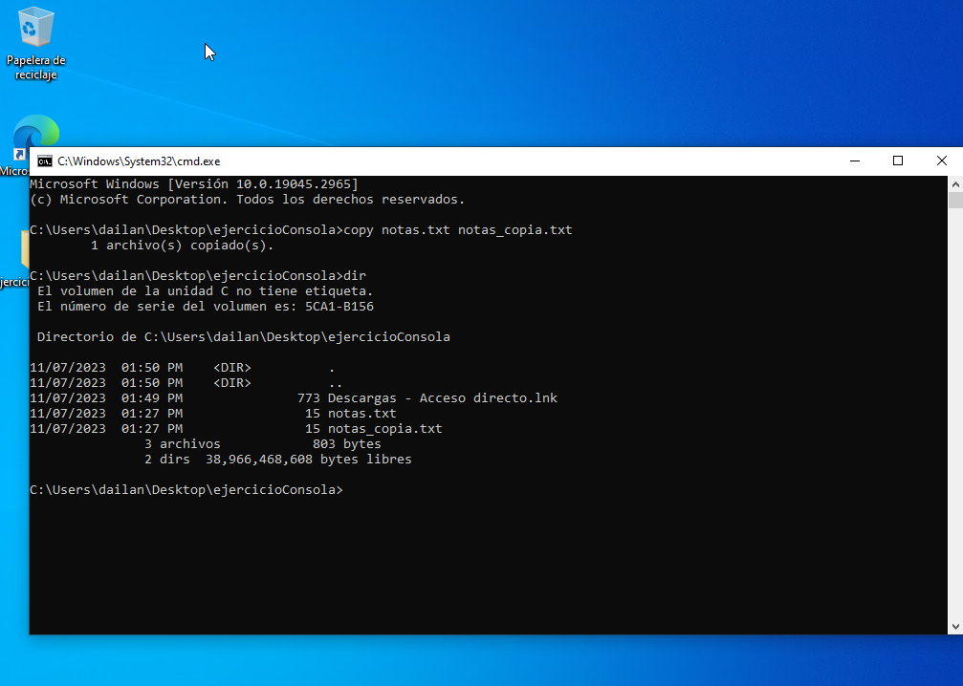

Usamos el comando copy y ponemos primero lo que queremos copiar y despues donde lo queremos copiar.

Y revisamos nuevamente si todo esta bien con dir

* Muestra el contenido del archivo "notas.txt" en la consola.

Type para ver que contiene el archivo

* Borra el archivo "notas.txt".

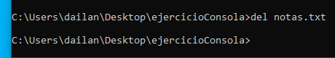

Del para eliminar un archivo

* Borra la carpeta "Documentos" y todo su contenido.

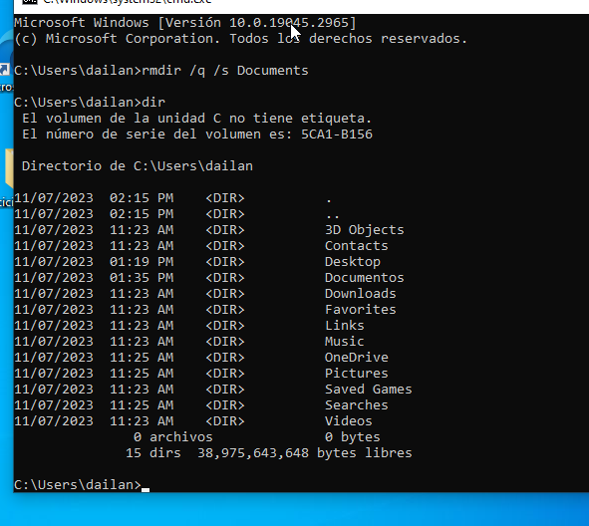

rmdir /q /s y la carpeta para borrar la carpeta y su contenido.

* Muestra la estructura de árbol de la carpeta "EjercicioConsola".

Tree /f para corer el arbol.

**Una vez realizadas todas las acciones sube los cambios al repositorio. Documenta la secuencia utilizada con comandos.**